«День памяти погибшим шахтерам-10.02.1931 год»
90 лет назад, 10 февраля 1931 года, в семьи не вернулись 120 горняков, погибших на месте аварии, – почти половина смены горняков. Старожилы города вспоминали, что в этот день не смолкали паровозные гудки, горе вошло почти в каждую семью.
Сегодня в парке Шахтеров на месте их захоронения стоит памятник. Эта страшная трагедия стала необходимостью создания своей горноспасательной службы - тогда, в момент катастрофы ее в поселке Черногорские копи не было. Ликвидировали аварию горноспасатели из Кузбасса, - написал он.
По традиции в памятный день представители городской администрации и угольных предприятий возложат к мемориалу венки и цветы.
Напомним, 10 февраля 1931 года, в 21 час 40 минут по местному времени, на шахте № 8 Черногорских угольных копей произошел мощный взрыв. По воспоминаниям очевидцев, он сопровождался глухим подземным гулом и выкинутым по стволу пламенем. Площадь охвата составила один километр. В результате шахта № 8 была полностью разрушена. На тот момент это была одна из крупнейших катастроф в истории угольной промышленности страны. 11 февраля из Новосибирска на место взрыва была отправлена специальная комиссия Западно-Сибирского крайисполкома. В ее состав вошли представители ОГПУ края, краевой прокуратуры, крайтруда. Задача комиссии заключалась в срочном расследовании причин взрыва и выявлении виновников аварии. Одновременно была сформирована комиссия по оказанию помощи пострадавшим.
Комиссия пришла к выводу о том, что причиной катастрофы стал взрыв угольной пыли в момент короткого замыкания тока. И произошел он из-за грубых нарушений техники безопасности и халатности административно-технического персонала.
В память о тех страшных событиях 1931 года был заложен парк, в центре которого воздвигнута братская могила и надгробный монумент.
Парк Шахтеров стал также излюбленным местом отдыха черногорцев. Сегодня он облагороженный, засаженный деревьями.
-90 лет назад, 10 февраля 1931 года, в семьи не вернулись 120 горняков, погибших на месте аварии, – почти половина смены горняков. Старожилы города вспоминали, что в этот день не смолкали паровозные гудки, горе вошло почти в каждую семью.
Сегодня в парке Шахтеров на месте их захоронения стоит памятник. Эта страшная трагедия стала необходимостью создания своей горноспасательной службы - тогда, в момент катастрофы ее в поселке Черногорские копи не было. Ликвидировали аварию горноспасатели из Кузбасса, - написал он.
По традиции в памятный день представители городской администрации и угольных предприятий возложат к мемориалу венки и цветы.
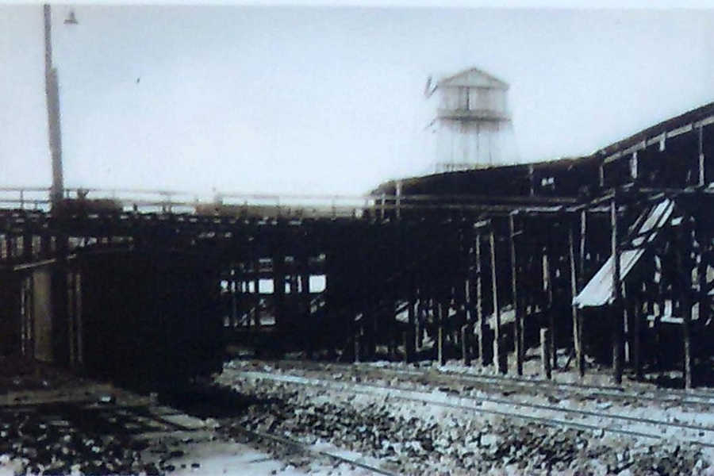
Напомним, 10 февраля 1931 года, в 21 час 40 минут по местному времени, на шахте № 8 Черногорских угольных копей произошел мощный взрыв. По воспоминаниям очевидцев, он сопровождался глухим подземным гулом и выкинутым по стволу пламенем. Площадь охвата составила один километр. В результате шахта № 8 была полностью разрушена. На тот момент это была одна из крупнейших катастроф в истории угольной промышленности страны. 11 февраля из Новосибирска на место взрыва была отправлена специальная комиссия Западно-Сибирского крайисполкома. В ее состав вошли представители ОГПУ края, краевой прокуратуры, крайтруда. Задача комиссии заключалась в срочном расследовании причин взрыва и выявлении виновников аварии. Одновременно была сформирована комиссия по оказанию помощи пострадавшим.
Комиссия пришла к выводу о том, что причиной катастрофы стал взрыв угольной пыли в момент короткого замыкания тока. И произошел он из-за грубых нарушений техники безопасности и халатности административно-технического персонала.
Почтим память минутой молчания.
В память о тех страшных событиях 1931 года был заложен парк, в центре которого воздвигнута братская могила и надгробный монумент.
Парк Шахтеров стал также излюбленным местом отдыха черногорцев. Сегодня он облагороженный, засаженный деревьями.
Уважаемые студенты, поделитесь своим мнением о трагедии в социальной сети Вконтакте (в беседе группы).

